Les Amétropies (troubles réfractifs)

Les « défauts » de l'œil
Un œil souffrant d'anomalies optiques est un oeil sain, mais la vision est troublée par le fait que l'image n'est pas focalisée sur la rétine mais en avant (myopie), en arrière (hypermétropie) ou encore parce que l'image est déformée (astigmatisme). Il y a 3 types d'anomalies optiques :
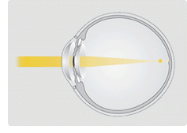
1) La myopie
Il s'agit de l'anomalie optique la plus courante. L'œil myope est celui dont le globe oculaire est trop long. L'image d'un objet vu par un œil myope se forme en avant de la rétine. La vision rapprochée est nette, celle lointaine est floue.
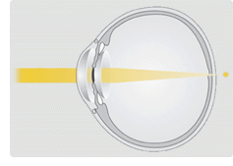
2) L'hypermétropie
C'est l'inverse de la myopie. Le globe oculaire n'est pas assez long. L'image d'un objet vu par un œil hypermétrope se forme en arrière de la rétine. La vision, rapprochée et lointaine est floue.
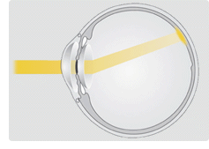
3) L'astigmatisme
La cornée est plus courbée dans un axe que dans un autre au lieu d'être ronde. Il est impossible de focaliser des images, car certaines lignes (p.ex. verticales) sont nettes et d'autres (p.ex. horizontales) sont floues. L'œil astigmate voit donc plus distinctement dans une direction que dans l'autre. Peut se combiner avec la myopie ou l’hypermétropie.
4) La presbytie ou presbyopie.

A partir de 40 ans chez tous les êtres humains, baisse de vision de près pour la lecture. Peut se combiner donc avec la myopie, l’hypermétropie ou l’astigmatisme à partir de cet âge là.
Il s'agit d'une perte d'élasticité du cristallin en raison de la vieillesse. L'œil n'arrive plus à accommoder, c.à.d. à faire un effort de mise au point pour la vision rapprochée. Les myopes sont avantagés dans la presbytie car certains peuvent retirer leurs lunettes pour voir de pres. Dans d’autres cas, les verres progressifs sont indiqués. Les hypermétropes sont désavantagés quand ils deviennent également presbytes, et devront porter des progressifs.

